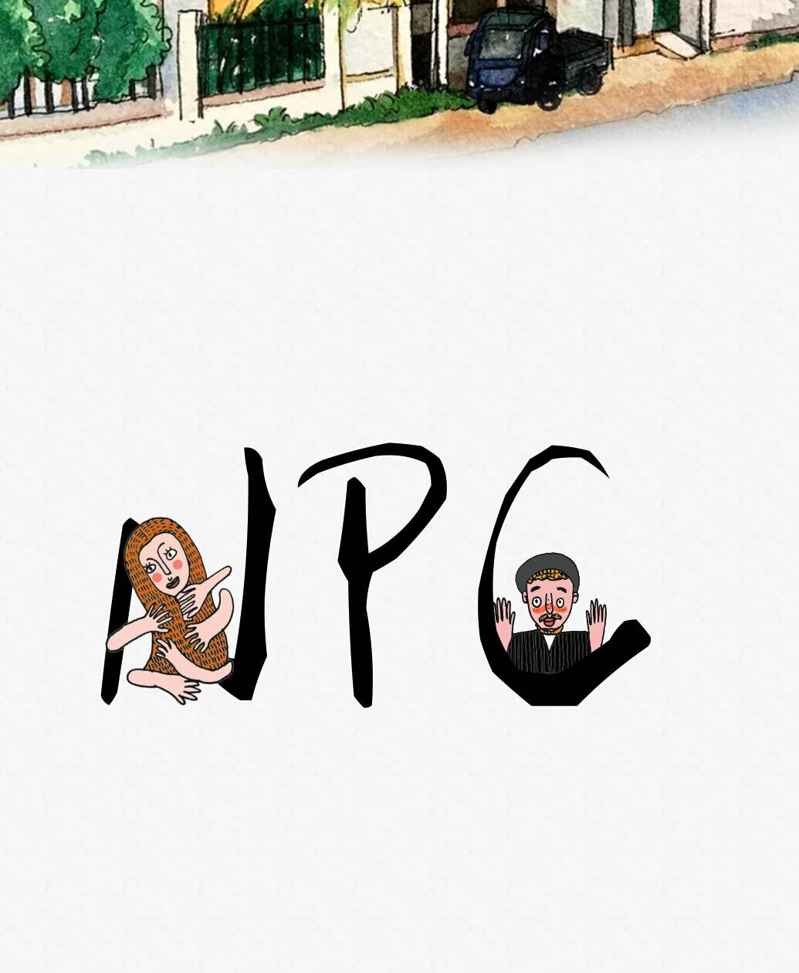

**团**

**队**

**规**

**章**

**制**

**度**

---NPC团队（王洁、童李丹、廖盼、 姚跃辉、周伟豪）

二〇一八年五月二十四日

**目录**

一、团队要求 3

二、团队学习 3

三、项目分配 4

四、团队会议 4

五、奖惩制度 5

六、团队文化 5

七、团队成员签字宣誓 5

# 团队要求

1、以团队利益为先，个人利益为后，以集体荣誉感为出发点，绝不影响团队团结和拖团队后腿。

2、自觉遵守团队日常管理制度。

3、遇事沉着冷静，以和平的方式解决问题。

4、作业不以完成任务为要求，要遵守我们的文化——创新、严谨，作业不达标者当日更改。

# 二、团队学习

1、团队的每个成员作业必须按时完成，未完成者一次扣一分。

2、上课不准迟到、玩手机、早退，违者一次扣一分，全勤则加一分。

3、课后及时复习，当天的学习问题一定要当天课堂上解决。组员之间相互帮助，由值日人员进行每日学习任务检查，先做完的组员必须帮助未做完的组员。

4、每次按①到⑤号轮流值日，督促组员学习。

5、课后作业由上交作业前一天的值日人员进行检查，如有未完成者一次扣一分。

# 三、项目分配

由组长根据老师发布的任务进行分配，组内投票进行表决是否通过，如有异议，再次讨论投票，投票以多票为胜。组员必须遵守投票结果。

# 四、团队会议

会议时间：每周四下午17：45及每周二中午13：30

周日晚上21：00进行视频会议

会议地点：周二在三食堂，周四在崇美楼501

会议无故迟到（5分钟算迟到）者扣1分，无故缺席者扣3分

周日晚上进行进度汇报，疑点难点交流；周二会议主要进行进度第二次调控；周四进行任务分配。

# 五、奖惩制度

奖励：凡是每周累积3分者可获得水果拼盘一份（每周每人交纳5元给组长）

惩罚：凡是每周累积3分者周六早上6点起床进行晨跑，男生4圈，女生3圈（轮值1-5号进行监督）

周四早上10点前进度完不成达到3次以上默认退出项目组。

# 团队文化

1、团队名称：NPC

2、团队文化：创新—严谨

3、团队口号：成为最酷的人，做最酷的设计！（待定）

# 七、团队成员签字宣誓

王洁 廖盼 童李丹 姚跃辉 周伟豪